ANEXO I – QUADRO DE CARGOS COMISSIONADOS, FUNÇÕES GRATIFICADAS E CARGOS DE PROVIMENTO EFETIVOS VAGOS, A SEREM TRANSFORMADOS

ANEXO II – QUADRO DE CARGOS COMISSIONADOS E FUNÇÕES GRATIFICADAS A SEREM CRIADOS OU REDISTRIBUÍDOS E SUA RESPECTIVA LOTAÇÃO PELAS UNIDADES DA ESTRUTURA ORGANIZACIONAL APROVADA PELA RESOLUÇÃO Nº 15/2003

(*) O custo destes 155 CAI-6 advirá das medidas demonstradas na justificativa do Projeto. O respectivo valor (R$ 316.285,25) não consta do Quadro porque este refere-se às receitas.

ANEXO II-A – CONSELHO DA MAGISTRATURA

ANEXO II-B – 1ª VICE-PRESIDÊNCIAS

ANEXO II-C – 2ª VICE-PRESIDÊNCIAS

ANEXO II-D – 3ª VICE-PRESIDÊNCIAS

ANEXO II-E – CORREGEDORIA GERAL DA JUSTIÇA

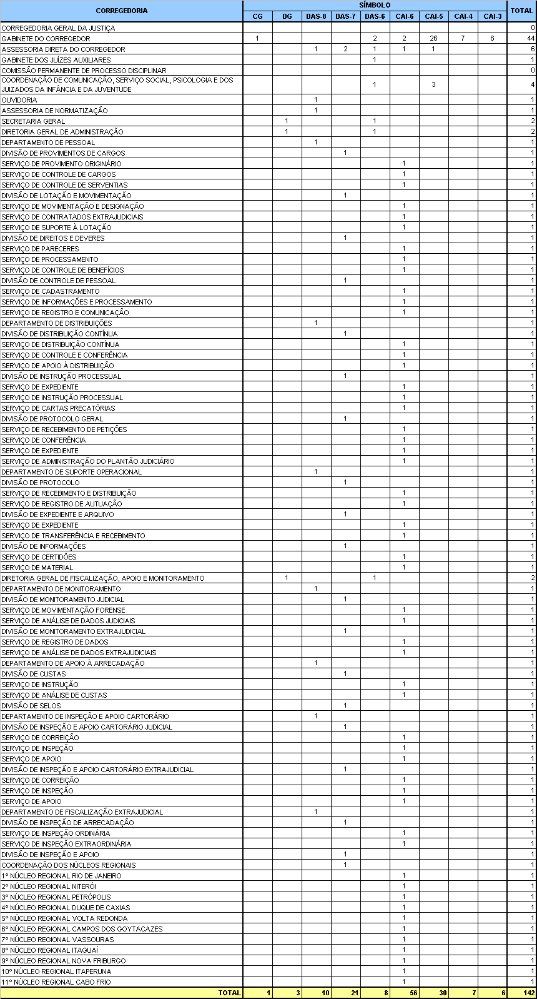
ANEXO II-F – ESCOLA DA MAGISTRATURA

ANEXO II-G – COMISSÕES ESPECÍFICAS DO PODER JUDICIÁRIO

ANEXO II-H – GABINETE DA PRESIDÊNCIA

ANEXO II-I – ASSESSORIA DE DESENVOLVIMENTO INSTITUCIONAL

ANEXO II-J – DIRETORIA GERAL DE APOIO AO SEGUNDO GRAU DE JURISDIÇÃO

ANEXO II-L – DIRETORIA GERAL DE GESTÃO DO CONHECIMENTO

ANEXO II-M – DIRETORIA GERAL DE TECNOLOGIA DA INFORMAÇÃO

ANEXO II-N – DIRETORIA GERAL DE PLANEJAMENTO COORDENAÇÃO E FINANÇAS

ANEXO II-O – DIRETORIA GERAL DE LOGÍSTICA

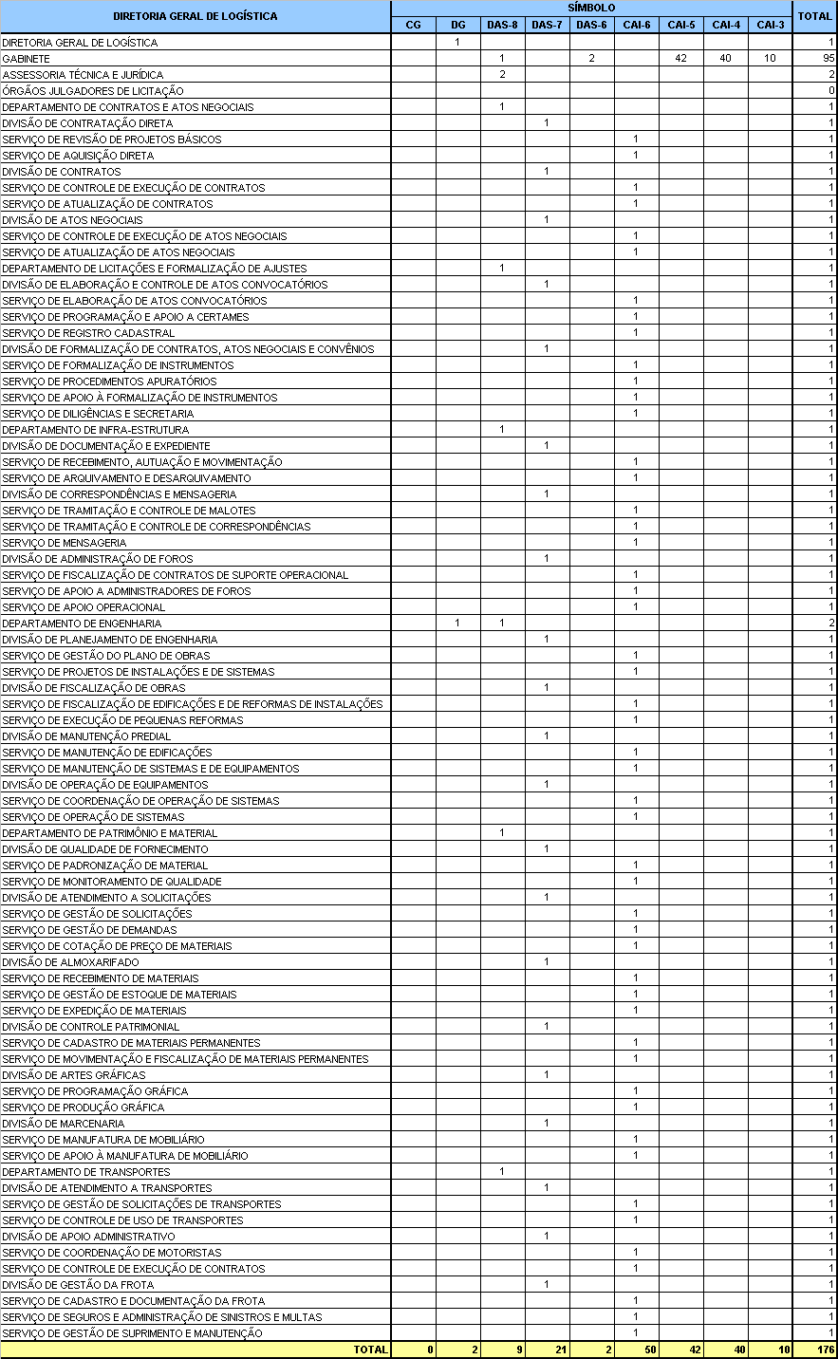
ANEXO II-P – DIRETORIA GERAL DE GESTÃO DE PESSOAS

ANEXO II-Q – DIRETORIA GERAL DE SEGURANÇA INSTITUCIONAL

ANEXO II-R – GABINETE DOS DESEMBARGADORES

ANEXO II-S – GABINETE DOS JUÍZES AUXILIARES

RESOLUÇÃO Nº

ANEXO III - CRONOGRAMA PARA IMPLANTAÇÃO DO QUADRO DE CARGOS COMISSIONADOS E FUNÇÕES GRATIFICADAS DO PODER JUDICIÁRIO

UNIDADE ORGANIZACIONAL | PRAZO DE IMPLANTAÇÃO
CAI-6 para Assessoria dos Desembargadores | até 31/03/2004
Diretoria Geral de Controle Interno | até 31/05/2004
Assessoria de Desenvolvimento Institucional | até 31/05/2004
Diretoria Geral de Logística | até 31/05/2004
Diretoria Geral de Segurança Institucional | até 31/05/2004
Escola da Magistratura | até 31/07/2004
Diretoria Geral de Tecnologia da Informação | até 31/07/2004
Diretoria Geral de Gestão de Pessoas | até 31/07/2004
Gabinete da Presidência | até 31/08/2004
Diretoria Geral de Apoio ao Segundo Grau de Jurisdição | até 31/08/2004
Diretoria Geral de Gestão do Conhecimento | até 30/09/2004
Conselho da Magistratura | até 31/12/2004
1ª Vice-Presidência | até 31/12/2004
2ª Vice-Presidência | até 31/12/2004
3ª Vice-Presidência | até 31/12/2004
Corregedoria Geral da Justiça | até 31/12/2004
Diretoria Geral de Planejamento, Coordenação e Finanças | até 31/12/2004
Assessoria Direta do Presidente do TJERJ | até 31/12/2004
Assessoria de Precatórios Judiciais | até 31/12/2004
CAI-4 para os Juízos de Entrância Especial | até 31/12/2004

RESOLUÇÃO Nº

ANEXO IV

REGIMENTO INTERNO DOS CONSELHOS E COMISSÕES CRIADOS NO ÂMBITO DO PODER JUDICIÁRIO DO ESTADO DO RIO DE JANEIRO

Art. 1º - Os Conselhos e Comissões criados, em caráter permanente ou temporário, no âmbito do Poder Judiciário do Estado do Rio de Janeiro cumprirão os objetivos definidos em seus respectivos atos de instituição e funcionarão de acordo com as regras estabelecidas neste Regimento.
Art. 2º - O Presidente do Tribunal de Justiça designará, ao início do biênio para o qual foi eleito, o presidente e os membros dos Conselhos e Comissões, que terão exercício no mesmo período.
Art. 3º - Ao presidente de cada Conselho ou Comissão caberá:
I – convocar sessões (de que podem resultar deliberações) e reuniões (encontros de estudos preparatórios), com antecedência mínima de dez dias corridos;
II - dirigir os trabalhos de modo a estimular o atendimento aos objetivos propostos;
III – designar, entre os membros natos, aquele que coordenará a secretaria executiva do Colegiado.
§ 1º - Na ausência do presidente, os trabalhos serão conduzidos pelo mais antigo magistrado presente.
§ 2º - À secretaria executiva caberá apoiar o presidente na organização da agenda e na compilação prévia de material a ser distribuído aos participantes, bem como na elaboração de atas.
Art. 4º - Aos membros designados é facultada a participação em todas as sessões e reuniões, incumbindo-lhes examinar previamente os temas em pauta e contribuir com sugestões ou proposições que concorram para a efetividade dos debates, conclusões e deliberações.
Parágrafo único - A critério do presidente do Colegiado, outras pessoas poderão ser convidadas a participar das sessões e reuniões, quando estas envolverem temas especializados.
Art. 5º - As providências de apoio logístico à realização das sessões e reuniões dos Conselhos e Comissões, inclusive quanto a local, remessa de material, compilação de textos anteriores e posteriores aos trabalhos, e distribuição de atas, caberá:
I – nos trabalhos de Conselhos ou Comissões permanentes ou temporários em geral, à Divisão de Apoio às Comissões Específicas – DICES, do Departamento de Apoio às Comissões – DEAPAC, subordinado ao Gabinete da Presidência do Tribunal de Justiça;
II - nos trabalhos da Comissão de Gestão Estratégica e da Comissão de Informatização, respectivamente, à Assessoria de Desenvolvimento Institucional, da Presidência do Tribunal de Justiça, e à Diretoria Geral de Tecnologia da Informação;
III – nos trabalhos atinentes a concursos de ingresso na magistratura de carreira, à Divisão de Apoio à Comissão de Concurso para a Magistratura – DICOM, do Departamento de Apoio às Comissões, DEAPAC;
IV – nos trabalhos da Comissão de Metas de Arrecadação do Fundo Especial do Tribunal de Justiça, ao Departamento de Gestão da Arrecadação – DEGAR, da Diretoria Geral de Planejamento, Coordenação e Finanças.
Art. 6º - O quorum mínimo para a instalação de sessão ou reunião será de metade dos membros natos do Conselho ou Comissão.
§ 1º - Não alcançado o quorum mínimo, o presidente designará outra data, em prazo não inferior a quinze dias.
§ 2º - Os membros ausentes serão informados das deliberações mediante cópia da ata.
Art. 7º - As discussões devem ser conduzidas no sentido da obtenção de consenso quanto às deliberações.
Parágrafo único - Caso não haja consenso, as deliberações serão aprovadas por maioria simples de votos dos membros presentes.
Art. 8º - As deliberações, bem como a síntese das discussões, serão lançadas em ata, que todos os participantes assinarão.
§ 1º - Uma via da ata será distribuída aos membros do Colegiado em até dois dias úteis.
§ 2º - As convocações e as atas observarão os modelos constantes do Anexo a este Regimento.
Art. 9º - A convocação das reuniões, bem como a distribuição de material e de atas, poderá utilizar como meio operacional o correio eletrônico corporativo do Poder Judiciário.
Parágrafo único - Para cada Conselho ou Comissão deverá ser criado um grupo eletrônico (e-group), visando à obtenção de maior efetividade na distribuição de correspondências e documentos, bem como na discussão prévia de questões entre os seus membros.
Art. 10 - A síntese das deliberações dos Conselhos e Comissões, com a respectiva interpretação, quando couber, será disponibilizada na rede eletrônica de comunicação corporativa do Poder Judiciário (intranet), de forma a conferir transparência, salvo quando se tratar de matéria sujeita a sigilo, que será referida em ata por sua designação genérica.
Art. 11 - Os Conselhos e Comissões acompanharão as ações tendentes à implementação de suas deliberações.
Parágrafo único - Nos casos da Comissão de Gestão Estratégica e da Comissão de Informatização, o acompanhamento das ações referidas neste artigo será de responsabilidade, respectivamente, da Assessoria de Desenvolvimento Institucional e da Diretoria Geral de Tecnologia da Informação.
Art. 12 - O presente Regimento entrará em vigor na data de sua publicação.

ANEXO AO REGIMENTO INTERNO DOS CONSELHOS E COMISSÕES
MODELO DE CONVOCAÇÃO DE SESSÃO/REUNIÃO

 | FORTALECIMENTO E MODERNIZAÇÃO DA GESTÃO DO PODER JUDICIÁRIO  CONVOCAÇÃO DE SESSÃO/REUNIÃO Nº /2004
NOME DO CONSELHO/COMISSÃO

Data: xx/xx/xxx | Horário: xxh às xxh | Local:
Participantes:

Assunto(s):

Informações complementares sobre os assuntos a serem tratados

==========
MODELO DE ATA DE SESSÃO/REUNIÃO

FORTALECIMENTO E MODERNIZAÇÃO DA GESTÃO DO PODER JUDICIÁRIO

ATA DE SESSÃO/REUNIÃO Nº /2004

NOME DO CONSELHO/COMISSÃO

Data: xx/xx/xxx | Horário: xxh às xxh | Local:
Participantes:

Assunto:
Assuntos Tratados:

Deliberações:

Próxima sessão/reunião (data e agenda):

==========

